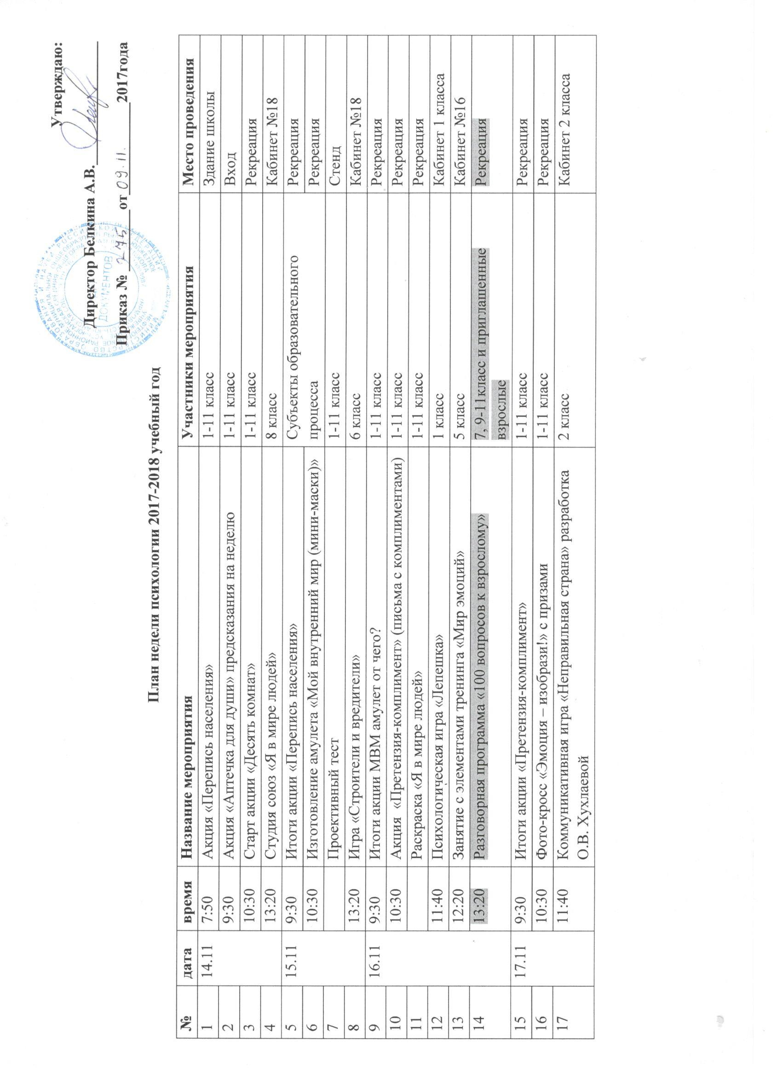

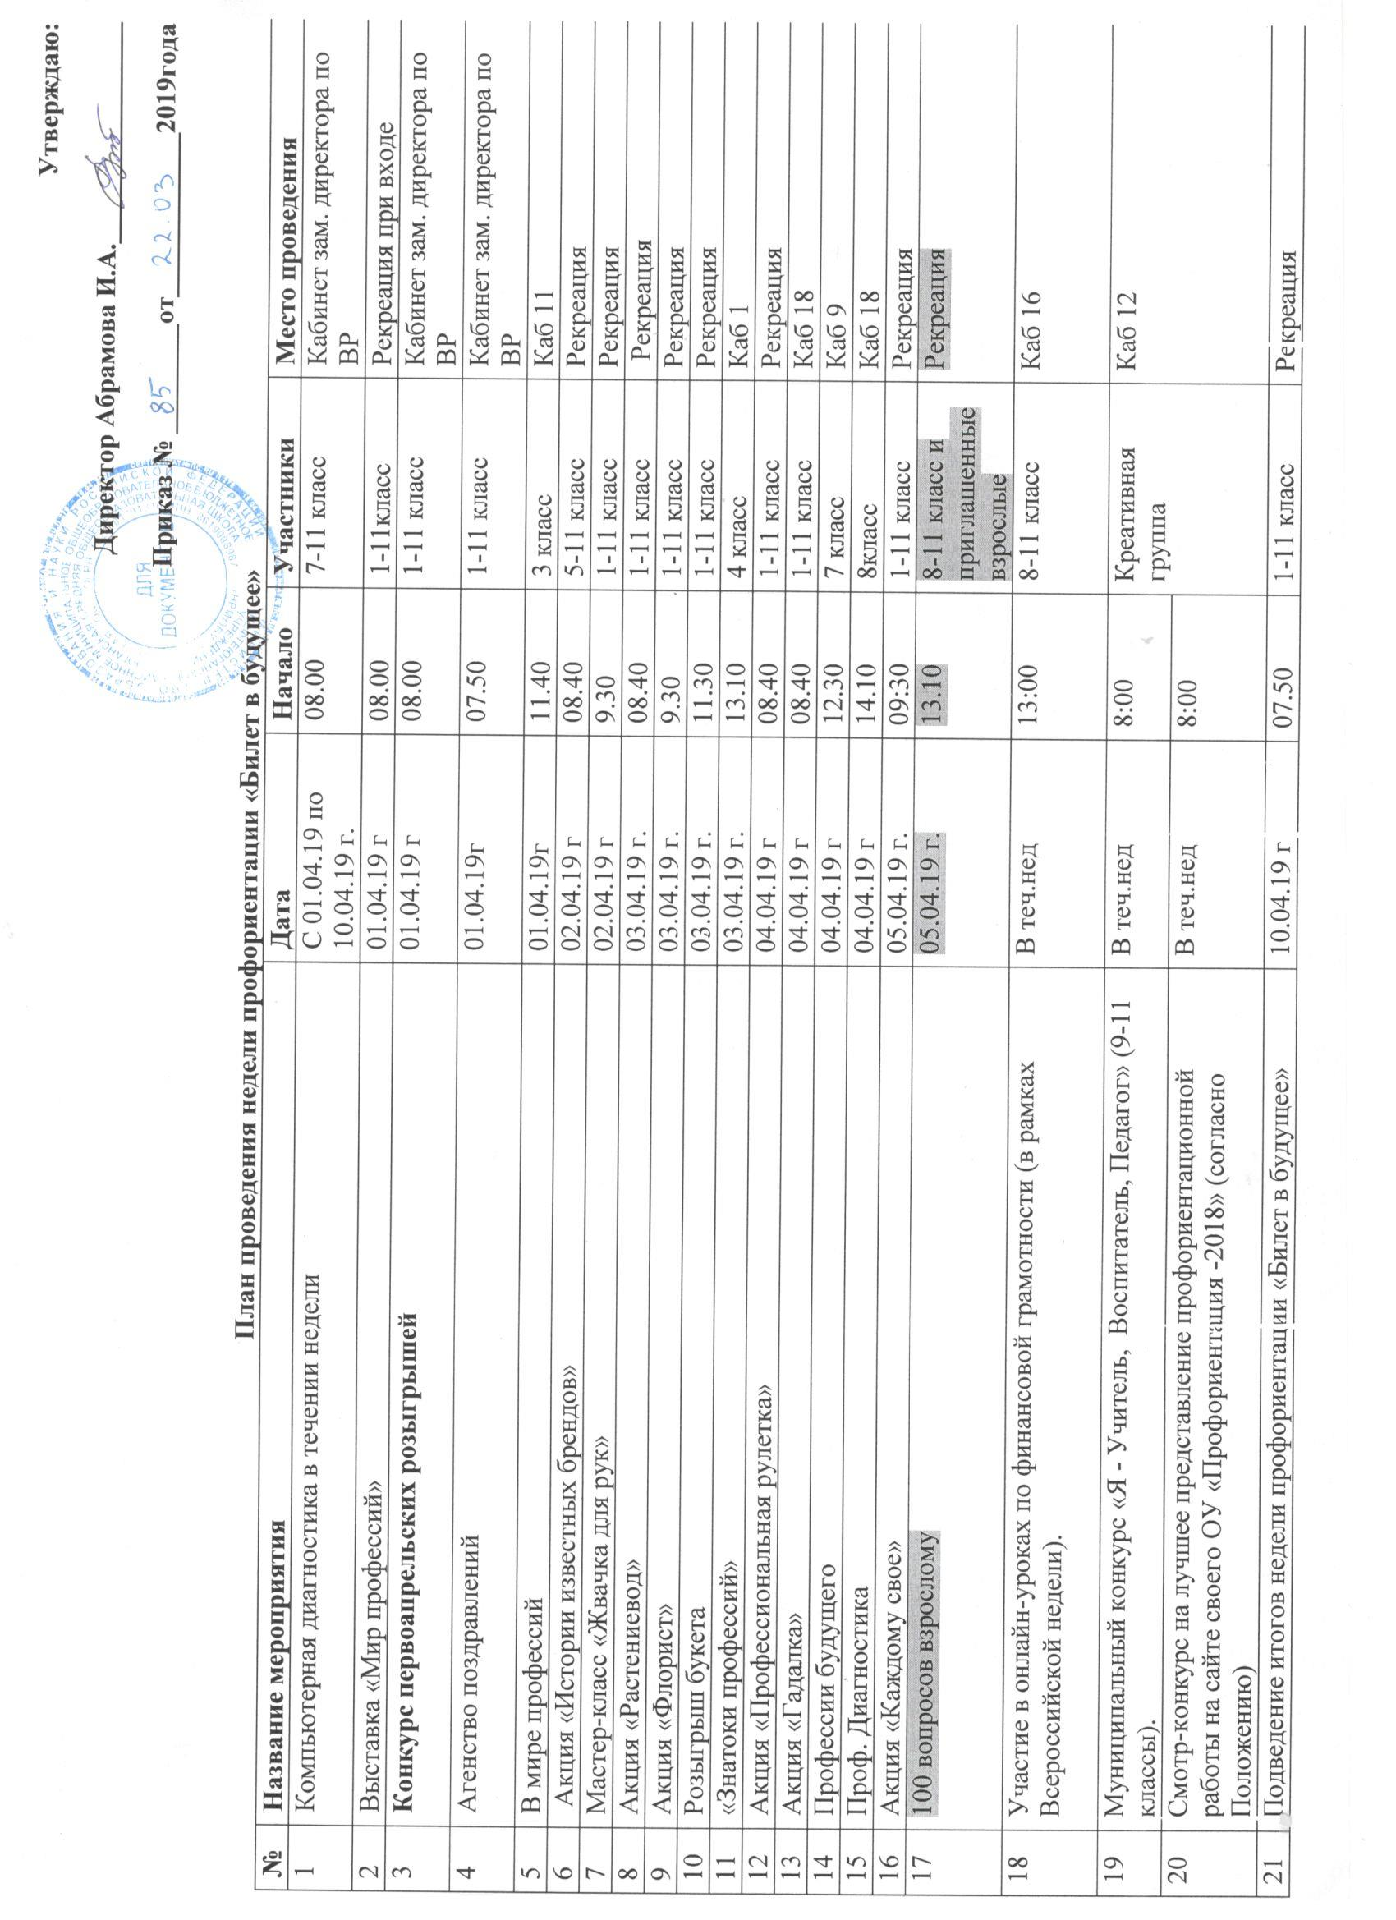

Описание мероприятия:

<https://infourok.ru/konspekt-obsheshkolnogo-meropriyatiya-dlya-podrostkov-voprosy-k-vzroslomu-v-igrovoj-obolochke-tok-shou-6114550.html>